Разработка урока по информатике в 5 классе «Кодирование как изменение формы представления информации»

Фирсова Мария Николаевна
учитель информатики
МКОУ «Средняя школа №1 имени А.М. Горького» городского округа город Фролово Волгоградской области

2019

Тема: «Кодирование как изменение формы представления информации»
Ссылка https://drive.google.com/open?id=15_lydgK7oB6qir26XiV5R0nh9PLgPOVU
Планируемые учебные результаты:
предметные – представление о кодировании как способе изменении формы представления информации;
метапредметные – умение перекодировать информацию из одной знаковой системы в другую; умение выбирать форму представления информации в зависимости от стоящей задачи;
личностные – понимание роли информационных процессов в современном мире.
Тип урока: комбинированный (обобщение имеющихся знаний по теме «Кодирование информации», открытие новых знаний и первичное закрепление полученных знаний и способов деятельности).
Цель урока: расширить представления учащихся о процессе кодирования и декодирования информации.
Задачи:
Образовательные: помочь обобщить знания о способах кодирования информации; предоставить возможность научиться изменять форму представления информации, сохраняя содержание; показать роль кодирования информации в окружающем мире.
Развивающие: развивать логическое мышление, навыки исследовательской и творческой деятельности учащихся .
Воспитательные: развивать коммуникативные способности учащихся.
Оборудование: мультимедийный проектор, компьютеры, презентация, раздаточный материал, смартфоны с приложением для сканирования QR- кода.

 | Этапы урока | Деятельность учителя | Деятельность учащихся | УУД на этапах урока
1 | Мотивационный этап (4 мин).  Основной целью этапа мотивации (самоопределения) к учебной деятельности является выработка на личностно значимом уровне внутренней готовности выполнения нормативных требований учебной деятельности. | Приветствие обучающихся и проверка их готовности к уроку.  - Рассмотри картинки. Назови формы представления информации.  - Просмотр видеоролика «Приготовление пирога».  -Почему приходится переходить от одной формы представления информации к другой?  - Каким термином информатики можно назвать представление информации в разных формах?  - Скажите ребята, а часто ли мы в нашей жизни имеем дело с кодированием информации?  -Попробуйте привести примеры кодирования.  - Тема урока  А теперь посмотрите, каких целей мы должны достичь.  Цели урока:  - обобщить знания о различных видах кодирования информации в окружающей нас жизни,  - познакомиться с новыми способами кодирования,  - сделать полезные выводы по дальнейшему применению полученных знаний.  - назовите задачи урока: | Дети рассаживаются по местам. Проверяют наличие принадлежностей.  - текстовая, табличная, схема, диаграмма;  - для удобства обработки и хранения информации;  - кодирование;  -Да  - Записи с помощью алфавита, цифр, оценки в дневнике ученика, флаги стран, дорожные знаки, светофор, ноты, жесты…  - «Кодирование как изменение формы представления информации»;  - Вспомнить о способах кодирования информации  - Узнать, в каких случаях нужно изменять форму представления информации  - Научиться изменять форму представления информации на практике | Личностные УУД:  - формирование навыков самоорганизации  - формирование этических норм и правил у учащихся.  Познавательные УУД:  - находить ответы на вопрос, используя свой жизненный опыт и информацию, полученную на уроке  Коммуникативные УУД:  - формирование умения строить речевое высказывание,  - анализ объектов с целью выделения признаков.
2 | Актуализация и обобщение знаний | Актуализирует учебное содержание, необходимое для восприятия нового материала; фиксирует индивидуальные затруднения в деятельности по повторению изученного материала.  - Давайте повторим ключевые понятия нашего урока и запишем их в маршрутный лист. Продолжите предложения:  - Набор условных знаков для записи информации -  - Запись информации с помощью кода -  - Таблица соответствий знаков и их кодов –  - Действие, обратное кодированию, т.е. получение исходного сообщения -  А теперь вспомним, какие бывают виды кодирования по форме представления.  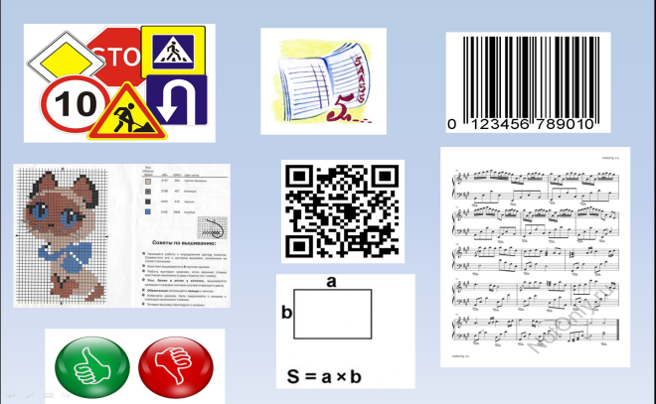  Просмотр видеоролика QR-код. Обсуждение нового вида кодирования. | В ходе просмотра презентации, отвечают на вопросы, подготовленные учителем.  Отвечают и записывают.  - Код  - Кодирование информации  - Кодировочная таблица  - Декодирование информации  Анализируют визуальную информацию и делают выводы:  - Графический - с помощью рисунков и значков.  - Числовой – с помощью цифр.  - Символьный – с помощью символов алфавита  Приводят свои примеры применения QR-кода | Познавательные УУД:  использование имеющихся знаний для формирования навыка структурирования учебного материала, развитие мыслительных операций: анализа, синтеза, сравнения, обобщения, абстрагирования, развитие речи;  Регулятивные УУД: контроль и оценка процесса и результатов деятельности, формирование способности к самооценке;  Коммуникативные УУД:  формирование умения слушать и отвечать на вопросы, грамотно формулировать мысли
3 | Открытие новых знаний и представление результатов деятельности. | Организует работу групп на выполнение заданий по открытию новых знаний о способах кодирования информации. Учащиеся должны декодировать информацию. Записать ответ и отдать на проверку по QR- коду другой паре.  Предлагает обучающимся на выбор задания для работы с новой информацией:  1 группа  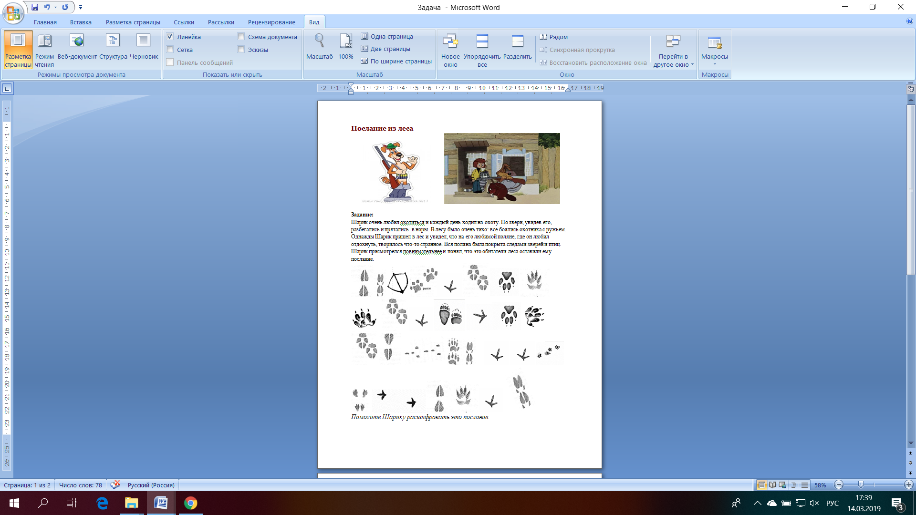  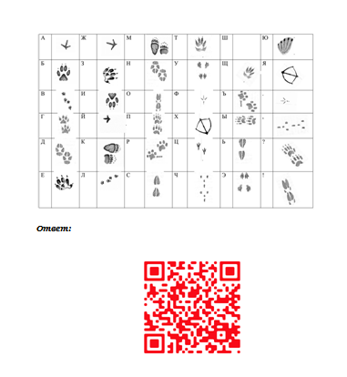  2 группа  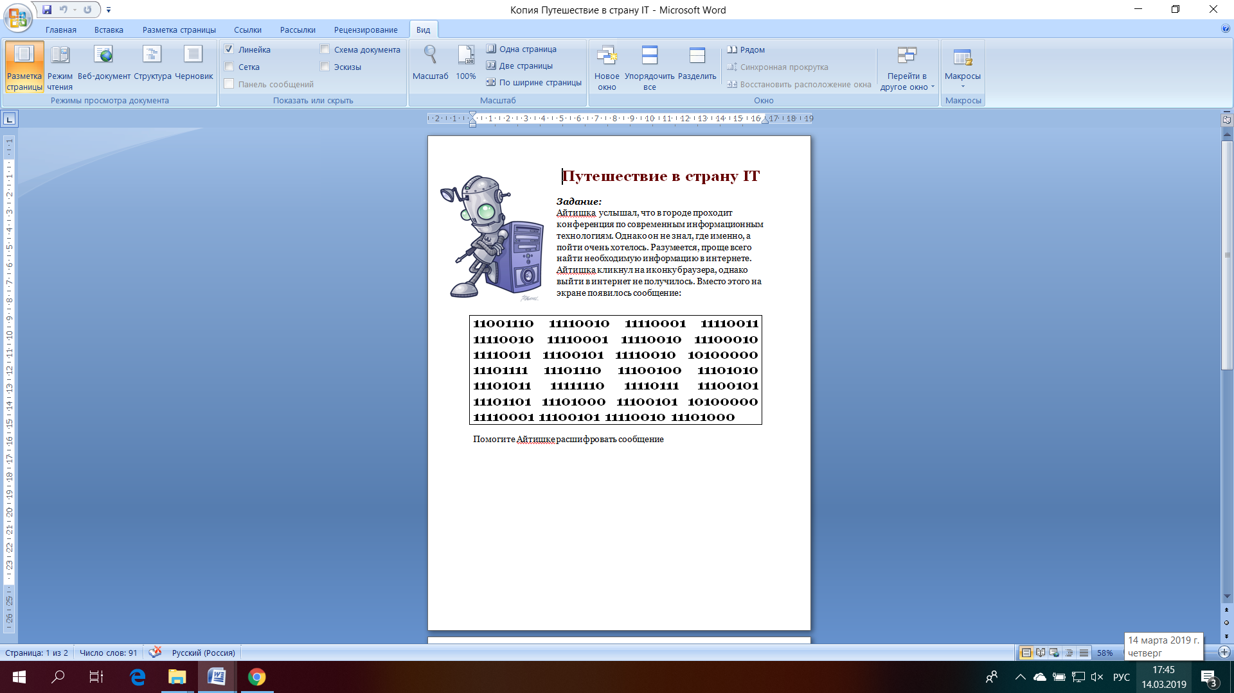  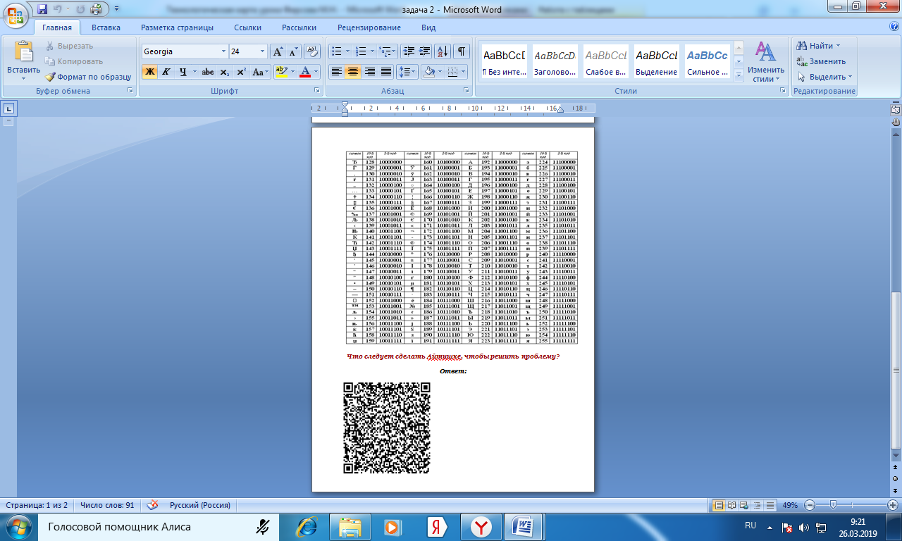  3 группа  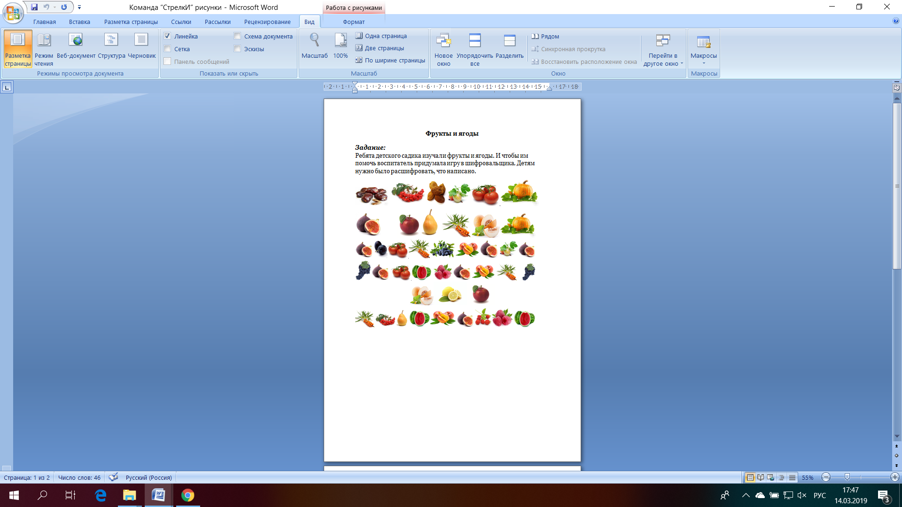  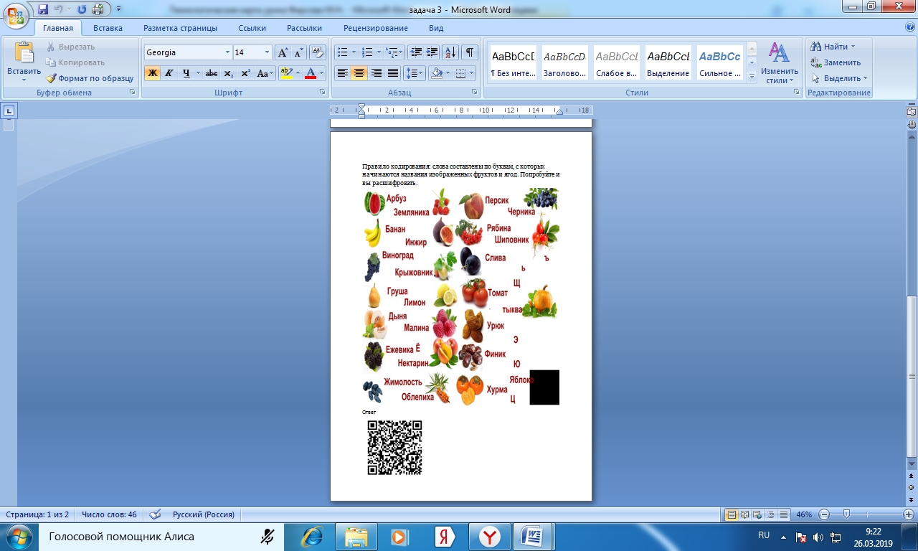  4 группа  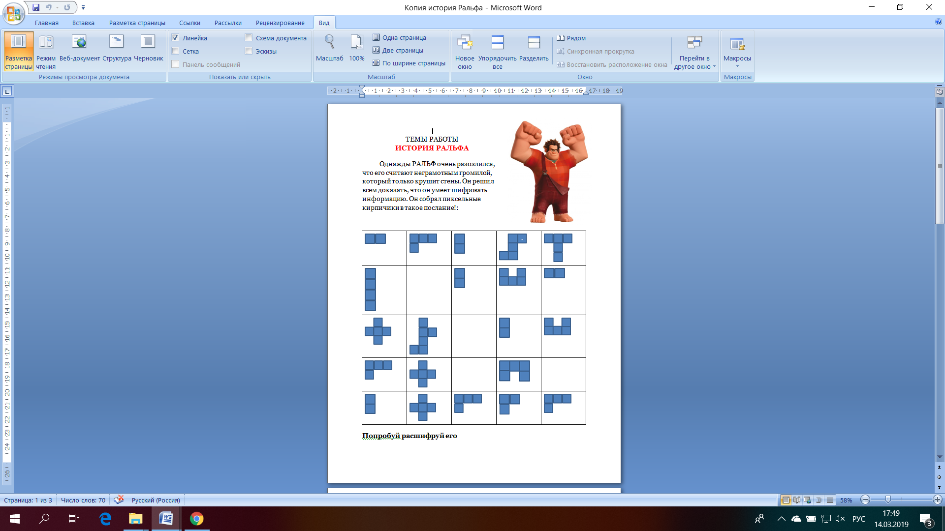  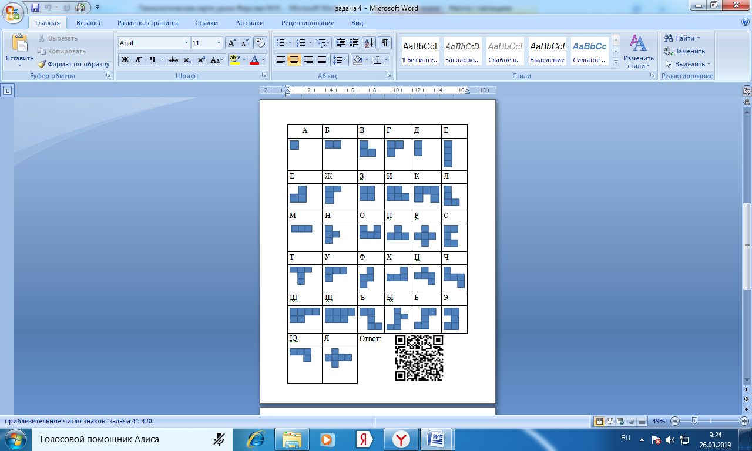 | Определяются с выбором группы (тянут конверт с номером группы)  Осмысливают задание.  Выполняют задание, анализируя раздаточный материал, осуществляют коррекцию, делают выводы, готовятся к представлению результатов своей деятельности, представляют результат работы, контролируют. | Открытие новых знаний и представление результатов деятельности.
4 | Проверка знаний | - Следующее задание: декодировать сообщение на компьютере в программе «Мир информатики» (сайт издательства БИНОМ)  - Это задание мы будем выполнять в парах.  - В задании на декодирование вам нужно сначала догадаться, какой способ кодирования здесь применен.  Затем выполнить декодирование и записать полученное сообщение в маршрутный лист.  Фиксирует индивидуальные затруднения и помогает в осуществлении коррекции в ходе работы на компьютерах.  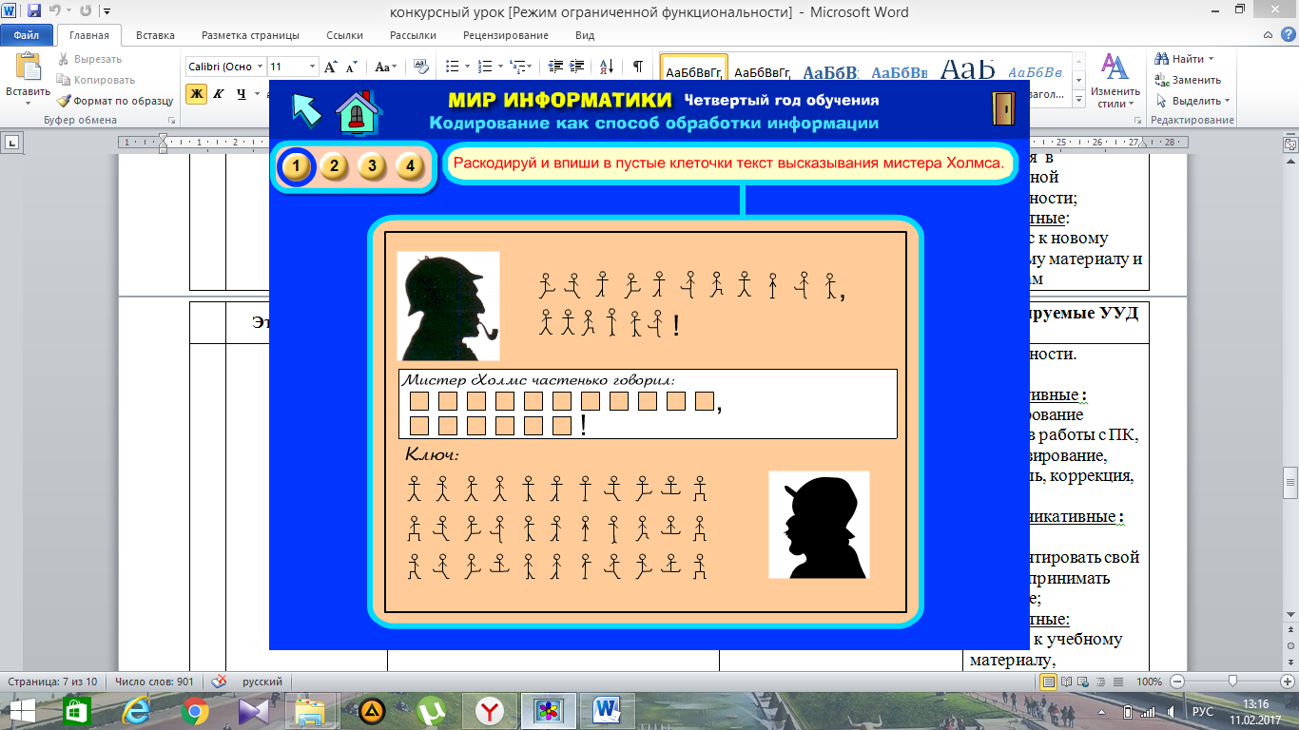  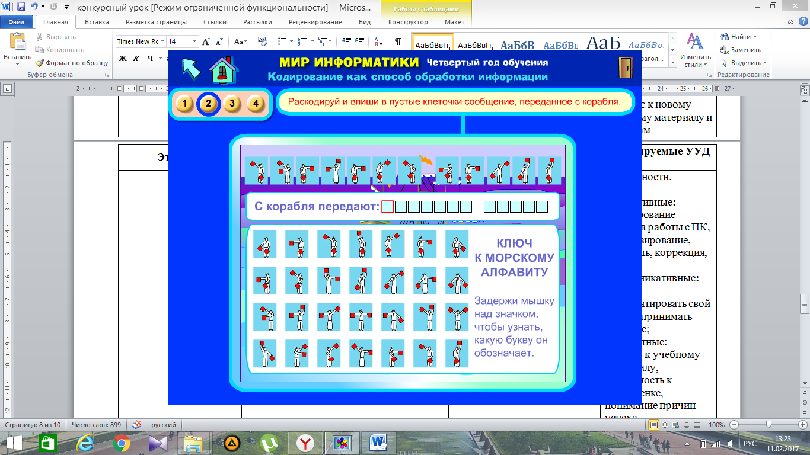  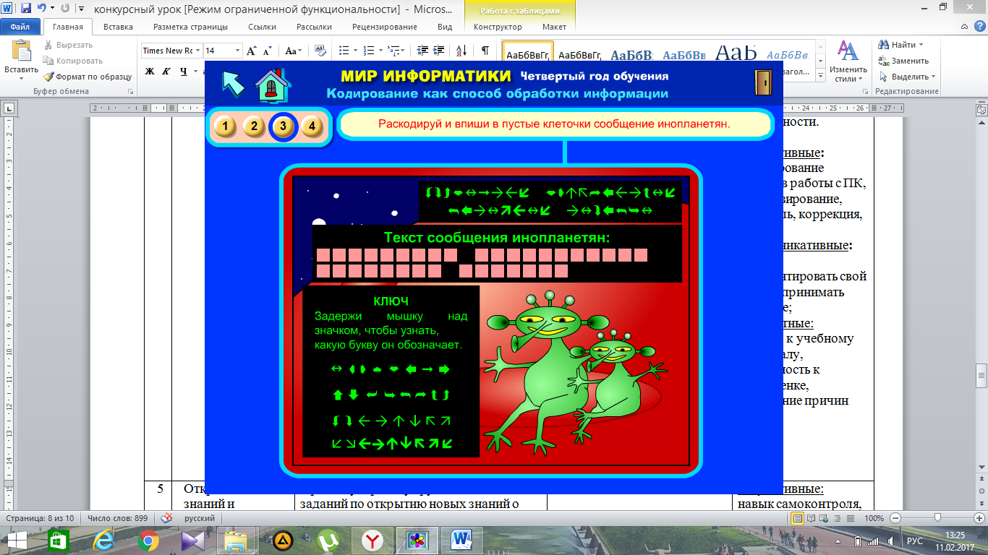  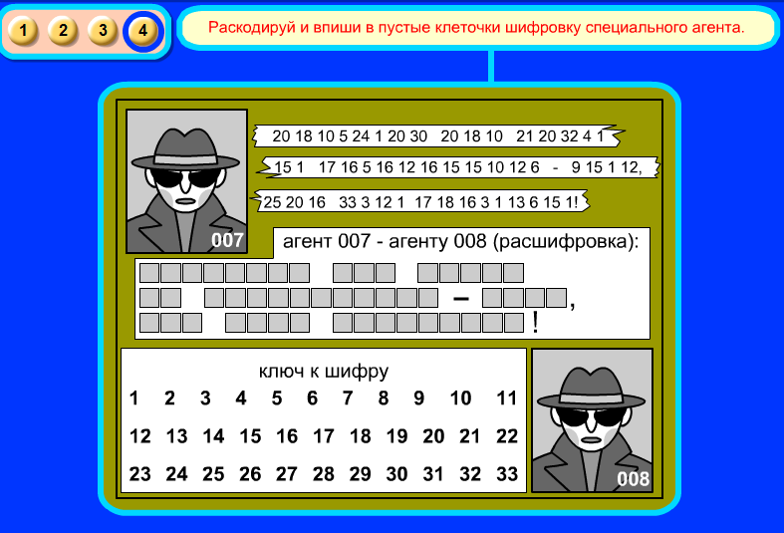 |  | Познавательные УУД:  формирование ИКТ-компетентности, умения анализировать, обобщать, делать выводы в ходе решения учебной задачи;  Регулятивные УУД: развитие умения осуществлять контроль, коррекцию, волевую саморегуляцию в ситуации затруднения;  Коммуникативные УУД:  развитие умения слушать и взаимодействовать в паре, формулировать собственное мнение и позицию, находить общее решение в совместной деятельности;  Личностные УУД:  развитие интереса к учебному материалу и способам деятельности.
5 | Рефлексия, итоги занятия. | Организует соотнесение результата деятельности с индивидуальными учебными задачами, оценивает работу обучающихся. Учитель просит прислать смайлик.  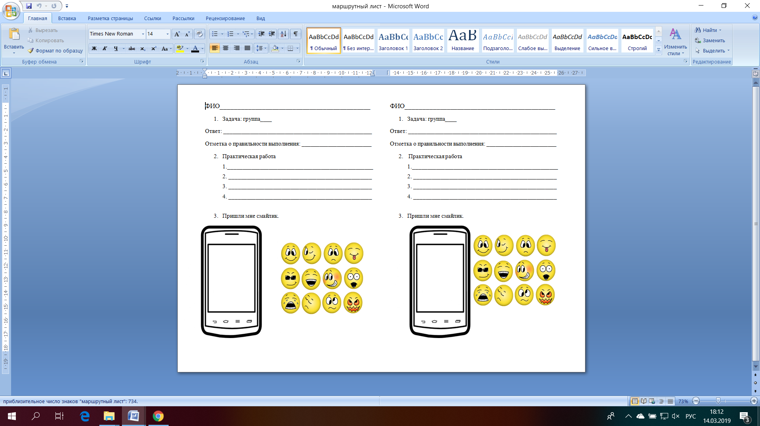  Домашнее задание.  -Рабочая тетрадь № 90,91,97  -Дополнительное задание:  «Мой код». Придумать свою кодировку, оформить на листе бумаги (нарисовать или описать правило), закодировать с помощью этого кода свою фамилию и имя. | Осуществляют самооценку выполнения поставленной индивидуальной учебной задачи.  Определяются с выбором и записывают домашнее задание. | Познавательные УУД: структурирование полученной информации, анализ деятельности на уроке  Коммуникативные УУД: умение строить логичные речевые высказывания, понимание возможности существования у людей различных точек зрения.  Регулятивные УУД:  контроль, волевая саморегуляция, оценка;  Личностные УУД:  формирование адекватной самооценки,  понимание причин своего успеха (неуспеха).

